Chevron
Caravan of Knowledge
Ustem Robotics

Есть ли STEM вне школьных стен?
Методические рекомендации для учителей и школьников.

Подготовили:
Мурзахметов Асылбек
Досмагамбет Нурдаулет

Содержание:
Введение
Глава 1. Всемирные организации и соревнования по программированию и робототехнике
Глава 1.1. FIRST Robotics
Глава 1.2. VEX Robotics
Глава 1.3. WRO: World Robotics Olympiad
Глава 1.4. Technovation
Глава 2. Некоммерческие организации, продвигающие робототехнику и STEM в Казахстане
Глава 2.1. USTEM Robotics
Глава 2.2. Республиканское общественное объединение «Казахстанская Федерация спортивной и образовательной робототехники «КазРоботикс»
Глава 3. Астрономия и астрофизика в Казахстане и в мире
Глава 4. Ракетостроение
Глава 5. Гидропоника
Глава 6. Технология 3D-печати
Глава 7. Моделирование робота
Глава 8. Ардуино

Введение

Одно из самых престижных изданий в мире “Всемирный экономический форум”, выпустил отчет “Будущее рабочих мест”, где указывается, что уже к 2022 году предположительно ​75 миллионов​рабочих мест будут вытеснены роботизированными машинами в результате 4-й промышленной революции во всем мире. Это профессии продавцов, бухгалтеров, технического персонала и даже - журналистов-новостников. Прошу внимание на слайд, Но самое интересное - появятся​целых 133 миллиона новых рабочих мест, которых мы, наверняка, и не представляли раньше.
Три года назад популярная консалтинговая компания “McKinsey & Company” заявила: “К 2030 году будет создано до 10 процентов новых рабочих мест, которых раньше никогда не было”. Это говорит о том, что нас ждут нешуточные перемены, которые встряхнут сферы образования и рынок труда.
У всех нас, а особенно у тех, у кого есть дети, волнует естественный вопрос - а как же нам обучать свое подрастающее поколение к работе будущего: если мы даже не знаем, как оно - это пресловутое “будущее” и какие знания там будут нужны.
На этот вопрос ведущие исследовательские институты отвечают, что ни одного универсального решения пока нет, но учебные организации - детские сады, школы, университеты могут привить нашим детям ключевые навыки, которые будут для них своего рода спасательным кругом, и которые вряд ли сможет в себе иметь компьютерная машина, ​а именно:
✓ Принятие решений
✓ Коммуникации
✓ Творчество
✓ Критическое мышление
✓ Вычислительные навыки
✓ Инженерная грамотность и дизайн
✓ Инновационная грамотность
✓ Технологическая грамотность.
По результатам исследований профессоров из Массачусетского технологического института (MIT) именно образовательная робототехника может привить почти все вышеуказанные навыки XXI века. Именно образовательная робототехника способна объединить в себе теоретические знания, полученные в классе, как например: математику, физику, электронику, информатику, и творчески применить их на практике. Это то, что сейчас модно называть подходом STEM.

Глава 1. Всемирные соревнования по программированию и робототехнике

Глава 1.1. FIRST Robotics

FIRST - Международные соревнования по продвижению научных и технологических профессий среди молодежи.

Что такое FIRST (For Inspiration and Recognition of Science and Technology)?

FIRST - это трансформирующее движение.

FIRST - молодежная некоммерческая организация №1, способствующая достижению результатов в области STEM-образования и развитию навыков XXI века.

- Устранение разрыва в навыках STEM
  - Это такой вид спорта, где каждый ребенок становится настоящим спецом
  - Молодые люди повышают свои компетенции в области STEM и обретают уверенность в себе
  - Здесь создаются возможности для карьерного роста в динамично растущих сферах деятельности
- Больше, чем робототехника
  - Осознанная любовь к обучению на протяжении всей жизни в условиях постоянно меняющихся профессий и общества
  - Навыки работы в реальном мире, включая цифровую грамотность, работу в команде, лидерство, творческое решение проблем, а также управление временем/проектами.
- Воспитание поколения, которое меняет мир - сегодня и завтра
  - Направление необузданного любопытства и критического мышления студентов на поиск путей улучшения мира вокруг них

FIRST в цифрах:
$80M+
возможности получения стипендий от 200+ вузов
660K+
студентов
в 110+ странах
20M+
отработанных волонтерских часов
77K
ежегодных участников чемпионата FIRST
300K
наставников, тренеров, судей и волонтеров
3,600
мероприятий
в 100+ странах

Миссия FIRST - Вдохновлять молодежь на то, чтобы они стали лидерами в области науки и техники и инноваторами,
вовлекая их в увлекательные программы под руководством опытных наставников.
которые развивают научные, инженерные и технологические навыки,
вдохновлять на инновации и способствовать развитию всесторонних жизненных способностей.

Философия FIRST:
- Благородный Профессионализм®
Благородный профессионализм является частью духа FIRST. Это способ делать дела, который поощряет высококачественную работу, придает особое значение ценностям других людей и с уважением относится к отдельным людям и обществу.
- Coopertition®
Coopertition® производит инновации. В FIRST Coopertition демонстрирует безоговорочную доброту и уважение перед жесткой конкуренцией. Coopertition основан на концепции и философии, согласно которым команды могут и должны помогать и сотрудничать друг с другом даже во время соревнований.

Основные ценности FIRST:

Мы представляем философию FIRST Благородного Профессионализма® и Coopertition® через наши Базовые Ценности:

Исследование: Мы открываем для себя новые навыки и идеи.
Инновации: Мы используем креативность и настойчивость для решения проблем.
Влияние: Мы применяем полученные знания для улучшения нашего мира. Интеграция: Мы уважаем друг друга и принимаем наши различия.
Работа в команде: Мы сильнее, когда работаем вместе.
Веселье: Мы наслаждаемся тем, что мы делаем!

Ступени программ FIRST:
Программы для детей в возрасте от 4 до 18 лет:
- FIRST® LEGO® Leagues – Discover, Explore и Challenge
- FIRST® Tech Challenge
- FIRST® Robotics Competition

FIRST ® LEGO ® League:
Программы, которые мы реализуем совместно с LEGO Education.
Три уровня для детей в возрасте от 4 до 16 лет.
По мере продвижения программ они становятся все более сложными.

FIRST ® LEGO ® League Explore:
От 4 до 6 лет
Это игровая вводная программа STEM для команд детей в возрасте от 4 до 6 лет, которая пробуждает их природное любопытство и формирует их привычки к обучению. К концу программы дети становятся более уверенными в себе, лучше подготовлены к решению будущих задач и открывают для себя удовольствие от обучения.

Как это работает? Каждый год мы представляем новый увлекательный вызов, и каждая команда из четырех детей начинает изучение этой настоящей темы с комплекта LEGO® Education Discovery Set, который включает в себя более крупные элементы LEGO® DUPLO®. Затем команды делятся своим опытом, идеями, моделями и навыками в области STEM на праздничном мероприятии. На протяжении всего своего опыта команды работают под руководством FIRST Core Values, чествуя открытия и работу в команде, и все это в то же время весело и интересно!
5420 команд FIRST LEGO League по всему миру за сезон 2019/2020 гг.

От 6 до 10 лет

Команды до 6 детей развивают интерес к науке с помощью реальной научной задачи, решаемой с помощью исследования и воображения.
Введение в науку и технологии
- Создайте связанную с вызовом модель, которая будет двигаться с помощью технологии LEGO® Education WeDo 2.0
- Создайте плакат Show Me и отработайте навыки презентации
- Узнайте о проблемах, с которыми сталкиваются современные ученые
- Откройте для себя математику и естественные науки из реального мира
- Участвуйте в командной деятельности, руководствуясь основными ценностями FIRST
27299 ПЕРВЫХ команд LEGO League Explore по всему миру, сезон 2019/2020

FIRST ® LEGO ® League Challenge

От 9 до 16 лет

Сборные команды до 10 человек
Роботы на основе LEGO® и разработка исследовательских проектов, основанных на реальных научных задачах.
- Создавайте инновационные решения проблем, с которыми сталкиваются современные ученые
- Разработайте, спроектируйте, соберите, запрограммируйте и протестируйте автономного робота, используя модель Challenge, используя технологию LEGO® MINDSTORMS®
- Применяйте реальные математические и научные концепции
- Развивайте карьерные и жизненные навыки
- Станьте вовлеченными в местное и глобальное сообщество
39821 ПЕРВАЯ команда LEGO League Challenge по всему миру в 2019/2020 гг.

FIRST® Tech Challenge

От 12 до 18 лет

Команды из 10 и более студентов разрабатывают стратегию, проектируют и создают сложных роботов, используя модульный комплект деталей, а затем соревнуются друг с другом.
Очные соревнования на спортивной модели
Команды проектируют, строят и программируют роботов на основе надежных инженерных принципов.
Многоразовая платформа, основанная на технологии Android, запрограммированная с использованием Java или Blockly
- Развивайте навыки решения стратегических проблем, организованности и командообразования
- Получите награды за конкурс, работу с общественностью, дизайн
- Получите стипендии на сумму более 80 миллионов долларов
7762 команды FIRST Tech Challenge по всему миру в сезоне 2019/2020.

FIRST Robotics Competition ®

Команды из 25 (в среднем) или более студентов соревнуются со 120-фунтовыми роботами в Varsity Sport for the Mind, TM, сочетающем азарт спорта с строгостью науки и технологий.

Строгие правила, ограниченные ресурсы, временные ограничения
Студенты под руководством профессиональных инженеров
- Изучите и используйте сложное оборудование и программное обеспечение
- Создавайте и соревнуйтесь с роботами собственной разработки
- Развивайте навыки дизайна, управления проектами, программирования, командной работы, стратегического мышления и Coopertition®
- Получите стипендии на сумму более 80 миллионов долларов
3914 FIRST команд по робототехнике во всем мире в сезоне 2019/2020.

Цели FIRST

Интерес, знания и навыки STEM
Творчество, инновации и предпринимательство
Комплексное развитие навыков

Целостное развитие навыков

Интеграция навыков, полученных с младенчества, на протяжении всей жизни.
Когнитивные: принятие решений, предметные знания (математика, естественные науки), рассуждения, решение проблем
Физические: пространственная, мелкая и крупная моторика
Креативность: дивергентное мышление, изобретательность
Эмоциональный: уверенность, вовлеченность, мотивация, самоэффективность
Социальные: сотрудничество, общение, межличностные, социальные связи

FIRST Лонгитюдное (длительное и систематическое изучение одного и того же объекта) исследование
Ведет Brandeis University, Центр молодежи и сообществ

Основное внимание уделяется FIRST® LEGO® League, FIRST® Tech Challenge и FIRST® Robotics Competition

Вопросы для оценки:
Каково краткосрочное и долгосрочное влияние программ FIRST Robotics Competition, FIRST Tech Challenge и FIRST LEGO League на участников программы?
Какое влияние оказывают выпускники FIRST на обучение в колледже и карьерный рост?
В какой степени существуют различия в опыте и влиянии ключевых подгрупп участников FIRST?

Квазиэкспериментальный дизайн:
Выборка: новые учащиеся в FIRST и сравнительная группа сверстников из тех же школ, что и учащиеся FIRST - отслеживается в течение нескольких лет.
Сбор данных: базовые и ежегодные последующие опросы; интервью, фокус-группы дополняют данные опросов
Статистический анализ: контроль исходных различий по полу, расе, доходу, родительской поддержке STEM, а также исходное участие и интерес к STEM среди участников FIRST и группы сравнения

Образец в 60 месяцев:
602 участников FIRST (73% от исходного уровня)
397 Группа сравнения (88% от исходного уровня)
Выборка включает 549 студентов, проучившихся не менее 1 года в двух или четырехлетнем колледже.

Отчет основан на данных опроса за пять лет. Верхние показатели участники FIRST, нижние показатели - сравнительная группа

У студентов FIRST значительно больше шансов показать успехи в STEM, чем у студентов из сравнительной группы.

Положительные, значительные воздействия очевидны для учащихся всех групп населения

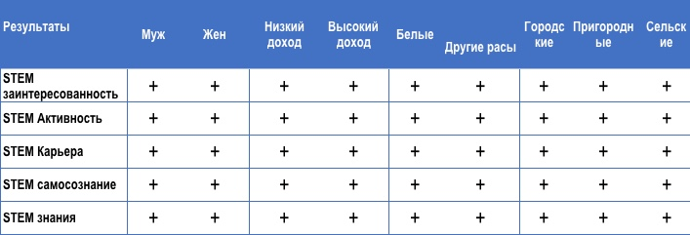

Знак «плюс» (+) указывает на положительное, значительное влияние на уровне 0,05 на основе анализа, проведенного через 60 месяцев после завершения исследования. Воздействия относятся к сопоставимым подгруппам в сравниваемой популяции (например, мужчины-участники FIRST по сравнению с мужчинами-членами группы сравнения). * Низкий доход определяется как семейный доход менее 50 000 долларов США.

Молодые женщины и мужчины, участвующие в FIRST, стабильно демонстрируют больший успех, чем сравниваемые студенты того же пола.

Данные представляют собой разницу в баллах в результатах STEM между студентами FIRST и студентами из группы сравнения одного пола.
Все различия статистически значимы, p ≤ 0,05.

Выпускники программы FIRST, как женщины, так и мужчины, с большей вероятностью будут «очень заинтересованы» в технических специальностях, чем студенты из группы сравнения.
Данные представляют собой вероятность «большого интереса» к каждой основной группе по сравнению с группой сравнения на втором курсе колледжа; все различия статистически значимы, p ≤ 0,05

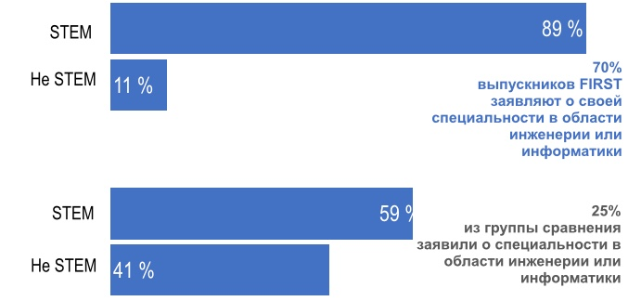
Выпускники FIRST заявляют о специализации в STEM чаще, чем в группе сравнения.

Данные представляют тех, кто заявил о своей специализации на первом или втором году обучения в колледже.
Все различия статистически значимы, p ≤ 0,05.

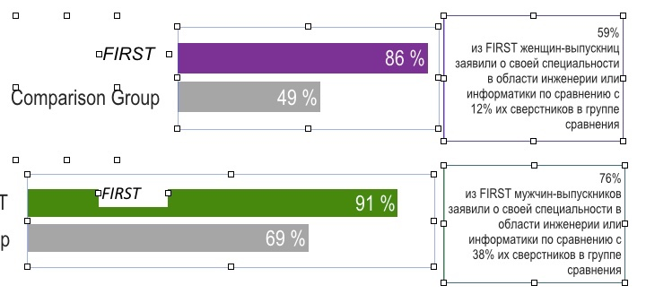
Выпускники программы FIRST женского и мужского пола заявляют о своей специализации в STEM чаще, чем в группе сравнения.
Данные представляют тех, кто заявил о своей специализации на первом или втором году обучения в колледже.
Все различия статистически значимы, p ≤ 0,05.

Выпускники FIRST с большей вероятностью пройдут курсы инженерии или информатики в первые два года обучения в колледже, чем студенты группы сравнения.

Инженерия IT
Все различия статистически значимы, p ≤ 0,05.

Ко второму году выпускники FIRST с большей вероятностью будут проходить курсы инженерии и информатики, чем студенты группы сравнения.

Инженерия IT
Выпускники FIRST с большей вероятностью будут участвовать в клубах, стажировках и рабочих местах, связанных с STEM, чем группа сравнения.

Студенты, занимающиеся STEM на 2 курсе колледжа
Все различия статистически значимы, p ≤ 0,05.
Глава 1.2. VEX Robotics

VEX - это комплект робототехники, который обучает STEM, механике, программированию
VEX - это соревнования по робототехнике, которые развивают навыки коммуникаций и сотрудничества, а также дизайнерское мышление

По своим целям и миссии VEX очень схож с программой FIRST.

VEX делится на 4 подразделения:

VEX EDR / V5
- Прочные металлические детали
- Автономный и управляемый водителем режимы
- Мозг с сенсорным экраном и умные моторы
- Средняя и старшая школа
VEX IQ
- Изучение основ VEX для учеников помладше (5-8 классы)
- Прочный пластиковый конструктор
- Умные моторы и датчики, удобный джойстик
- Начальная и средняя школа
VEX GO (3-4 классы)
- Новинка 2020 года - VEX для младших классов.
- Научитесь STEM с помощью веселых практических 40-минутных занятий.
VEX 123 (1-2 классы)
- Также новинка 2020 года - VEX для самых маленьких учеников
- Уберите кодирование с экрана и воплотите его в жизнь!
VEX Competitions - это полномасштабные соревнования по робототехнике в мире. На данный момент существуют 2 конкурса: для VEX V5 и VEX IQ. Студенты по всему миру, в том числе и с Казахстана, участвуют и побеждают на соревнованиях ежегодно.

VEX отлично подстроился под нынешние реалии в связи с карантином и запустил два новых состязания в 2020-2021: VRC: “Change Up” и VIQC: “Rise Above”

VEX команды из Казахстана имеют возможность выезжать за границу для участия в соревнованиях VEX.

Особенности соревнований
- Технический журнал: команды должны задокументировать и сообщить о процессе проектирования и постройки робота.
- Альянсы: каждый матч предполагает командную работу, где необходимо сотрудничать и разрабатывать стратегию с другими командами.

Глава 1.3. WRO: World Robotics Olympiad
Всемирная олимпиада роботов (World Robot Olympiad) - это международные соревнования для школьников и студентов в возрасте от 10 лет до 21 года по робототехнике.

Основная цель Олимпиады - развить в школьниках и студентах творческие навыки и способность решать проблемы посредством робототехники.

В 2014 году было подписано соглашение с Ассоциацией «Всемирная олимпиада роботов» о назначении АОО «Назарбаев Интеллектуальные школы» национальным организатором олимпиад по робототехнике в Казахстане в рамках правил World Robot Olympiad.

Масштаб состязания:
- В более, чем 80 странах проводятся соревнования WRO;
- 26 280 команд участвовали в соревнованиях WRO в 2019 году (Тема: «Еда имеет значение»);
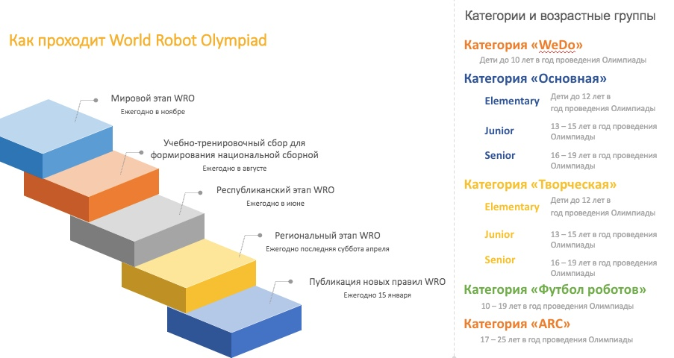
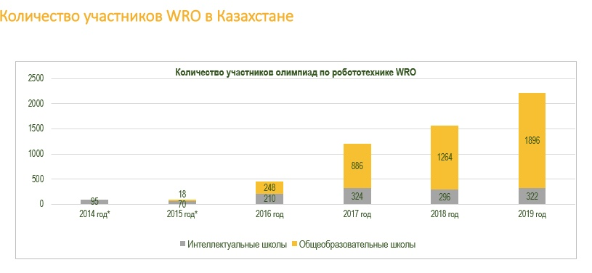
- В 2019 году соревнования проходили в Венгрии (тема: «Умный город»).
2019 год:
- Сборная команд НИШ ФМН г. Талдыкорган (Филимонов Даниил), ФМН г. Алматы (Дудченко Любовь) и Детский центр интеллектуального развития NEXTROBOT г. Талдыкорган (Пак Элина) стали бронзовыми призерами, получив III место в творческой старшей категории. Команда разработала Робота-учителя, основанного на нейронной сети в целях улучшения качества образования. Проект на базе искусственного интеллекта.
- Команда НИШ ФМН г. Кокшетау (Кокорина Софья, Шиляев Георгий) получили 8-ое место и вошли в ТОП 8 среди 92 команд в regular Elementary category.
- Команда НИШ ФМН г. Уральск (Серік Сәнжар, Имангали Мирас) получили 8-ое место и вошли в ТОП 8 среди 96 команд в regular junior category.
- Команда НИШ ФМН г. Нур-Султан (Айтжан Рахат, Оспанова Шырын ) получили 10-ое место в творческой старшей категории. Команда разработала роботизированную систему, основанную на нейронной сети в целях улучшения передвижения общественного транспорта. Проект на базе искусственного интеллекта.
- Команда НИШ ФМН г. Уральск (Баянов Жангир, Алибеков Кайсар) вошли в ТОП 16 в категории «Футбол роботов».

Глава 1.4. Technovation

Technovation - это глобальная волонтерская программа для девочек от 10 до 18 лет, которая учит решать жизненные проблемы общества через технологии – создание прототипа мобильного приложения.

Миссия Technovation - вдохновлять и расширять возможности молодых девушек. Помогать им становиться лидерами и новаторами, решая проблемы в их обществе, используя технологии и предпринимательство.
Technovation программу прошли 23 000 девушек в более чем 100 странах во всем мире.

Структура проекта:
Инкубационный период проекта длится 12-недель (4 месяца), за это время команда девушек проходит предпринимательский путь и создает прототип социально-значимого приложения!

Структура:
Код - Маркетинг - Бизнес - Презентация
Казахстан участвует в TECHNOVATION с 2016 года.

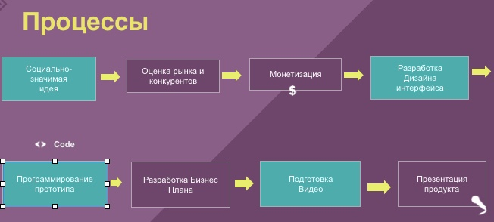
Процесс запуска проекта:

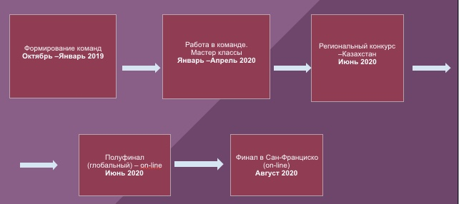
Основные этапы:

Technovation Kazakhstan 2016 в цифрах:
11 команд в г. Алматы
55 девочек и 22 ментора
Команда .comPote проектом «Активный Алматинец»

Technovation Kazakhstan 2017 в цифрах
10 городов Казахстана
45 команд
250 участниц
90 менторов
Достижения: I место по миру «/flash»- «QamCare»
топ-6 Финалистов по миру «Go Waco»
Technovation Kazakhstan 2018 в цифрах:
17 городов Казахстана
75 команд
350 участниц
100 менторов

Technovation Kazakhstan 2019 в цифрах:
17 городов Казахстана
65 команд
300 участниц
100 менторов
Победители Регионального конкурса и Финалисты «CoCo» с приложением “Teco”

Technovation Kazakhstan 2020 в цифрах:
17 городов Казахстана
46 команд
184 участниц
92 менторов
Победители Регионального конкурса «the Wave» с приложением “Cerebrate”

4 команды из Казахстана за 4 года защищали свои проекты в финале в Сан-Франциско Technovation
В финал попадает только 6 команд со всего мир (более 100 стран участвует)
Жизнь после Technovation
Большинство участников Technovation проявляют больший интерес к программированию. (78%), предпринимательству (70%) и бизнес-лидерству (67%)
После окончания программы девушки:
- Работают волонтерами - Develop IT
- Открывают свое дело в Instagram
- Выступают спикерами в TEDxAbayStWomen
- Работают фотографами и юными журналистами
- Преподают программирование
- Поступают по FLEX программе.

Глава 2.2. Фонд развития робототехники Казахстана и Центральной Азии «USTEM Robotics»

Краткое название: Фонд «USTEM Robotics»
Дата регистрации: 17 июня 2020 года
Место и орган регистрации: Министерстве юстиции Республики Казахстан
Основная миссия организации: Популяризация сложной науки посредством увлекательного творчества

Деятельность Фонда:
Поддержка стремления талантливой молодежи изучать STEM
Проведение национальных отборочных этапов всемирных олимпиад по робототехнике
Проведение научных исследований в области образовательной и спортивной робототехники
Организация поездок сборных Казахстана на всемирные олимпиады

Фонд является официальным национальным оператором организации FIRST Robotics и представляет их интересы в Казахстане

За недолгий период существования USTEM Robotics впервые в истории отечественной робототехники провели национальный этап соревнования FIRST® Tech Challenge, FIRST® LEGO® Leagues – Discover, Explore и Challenge. Помимо этого, в 2019 году команда казахстанских молодых новаторов и инженеров впервые отправилась защищать честь страны на самую престижную олимпиаду FIRST® Robotics Competition.

Цели Фонда:

Глава 2.2. Республиканское общественное объединение «Казахстанская Федерация спортивной и образовательной робототехники «КазРоботикс»

Краткое название: РОО «Федерация «КазРоботикс»
Дата регистрации: 17 июня 2015 года
Место и орган регистрации: Министерстве юстиции Республики Казахстан
Основная миссия организации: Содействие развитию робототехники в Республике Казахстан

Предпосылки появления Федерации:
- Изменение качественных и количественных характеристик рынка труда
- Влияние новых требований рынка труда на рынок образовательных услуг
- Автоматизация аналитической деятельности
- Социокультурные изменения
- Новые отрасли науки и законотворчества: робо-психология, философия робототехники, техническая юриспруденция

СОРЕВНОВАТЕЛЬНАЯ (СПОРТИВНАЯ) РОБОТОТЕХНИКА
Это направление нацелено на участие детей в различных робототехнических конкурсах, фестивалях, научно-практических конференциях и достижение определенного результата, лучшего, чем у других. В изучении соревновательной робототехники в основном используется практико-ориентированный подход.

ПРОФИЛЬНАЯ АССОЦИАЦИЯ С ЦЕЛЯМИ:
- Популяризация робототехники в Республики Казахстан.
- Объединение клубов робототехников Казахстана.
- Корпоративная поддержка начинающих робототехников Казахстана: молодых ученых, увлекающихся робототехникой, школьников и студентов.
- Формирование профессионального состава для развития робототехники: преподаватели, тренеры, судьи соревнований, руководители творческих проектов.
- Способствование развитию потенциала страны, в том числе отечественных инженерно-технических кадров.
- Создание и развитие платформы для обмены опытом молодых робототехников на региональном, республиканском и международном

Соревнования KazRobotics:
KAZROBOPROJECT
KAZROBOSPORT

Цели и задачи
- Массовость, привлечение к конструированию и программированию
- Профориентация
- Площадка для сбора активных ребят и педагогов
- Во время соревнований проводятся мастер-классы для учеников и педагогов
- Выставки поставщиков оборудования
- Нетворкинг и выстраивание горизонтальных связей
- Внутренний туризм
- Развитие местного патриотизма в рамках формирования сборных команд регионов и турнирных таблиц областей
- На регулярной основе проводятся областные отборочные и республиканский финалы (с 2016 года проведено три сезона)

МЕЖДУНАРОДНОЕ СОТРУДНИЧЕСТВО
В декабре 2018 был заключен Меморандум о сотрудничестве с Федерацией образовательной робототехники Республики Кыргызстан (обмен судьями, техническими регламентами). Двумя месяцами ранее – с Центром инноваций Республики Узбекистан, а в 2017 году – с Ассоциацией образовательной робототехники России. Федерация также обменивается опытом с организациями в Беларуси, Украине, Китае. Имеются намерения создать ЦЕНТРАЛЬНО-АЗИАТСКИЙ ОЛИМПИЙСКИЙ КОМИТЕТ по инициативе КАЗРОБОТИКС

КазРоботикс за пределами Казахстана

Достижения 2019 года

- Победа команды неслышащих детей в турнире в Москве и поездка на международный этап в Тайвань.
- Участие в международном лагере для детей и педагогов в Китае. • Участие в международном турнире в Узбекистане.
- Содействие проведению первых республиканских соревнований по робототехнике в Кыргызстане.
- Участие в Форуме Машиностроителей Казахстана

НОВЫЕ НАПРАВЛЕНИЯ ДЕЯТЕЛЬНОСТИ
«Дошколка» – два года подряд (2018-2019) занимали 1 место в Омске на Западно-Сибирском этапе всероссийского конкурса «икаренок» в 2019 проведены первые соревнования в Казахстане.

(Конкурс ИКАР – Инженерные Кадры России, а Икаренок его младший этап, 5-6 летние, «Икаренок с пеленок» - для 3-4 летних. У нас это направление отсутствует официально). Упор делается на коммуникационные навыки и развитие навыков групповой работы и системного мышления.

Летний робо-лагерь под Шымкентом

Реабилитационная (инклюзивная) робототехника

ПЛАНЫ ФЕДЕРАЦИИ

- региональные этапы конкурса казробопроект
- региональные этапы чемпионата казробоспорт
- соревнования для дошколки
- республиканские финалы
- летние лагеря для робототехников
- мини-соревнования по запросу регионов
- семинары-совещания по вопросам развития робототехники
- мастер-классы и тренинги по запросу от регионов
- поддержка казахстанцев для участия в республиканских и международных мероприятиях
- международное сотрудничество с подобными организациям.

Глава 3. Астрономия и астрофизика в Казахстане и в мире

Астрономия и астрофизика - науки, изучающие движение и природу Солнца, Луны, планет, звезд, галактик и других небесных тел. Астрономия всесторонне изучает небесные объекты, включая их положение, движение и общие характеристики. Астрофизика, в значении, которое придавали этому термину при его появлении в начале 20 в., исследует природу и эволюцию космических тел на основе современной атомной физики. Связанная с ними космология изучает Вселенную как целое и исследует ее крупномасштабную структуру.

Астрономия всегда была наблюдательной наукой. Даже до начала 17 века, несмотря на ограниченные возможности невооруженного глаза и простоту измерительных приборов, астрономы составили каталоги сотен звезд и проследили видимые пути Солнца, Луны и пяти известных тогда планет (Меркурий, Венера, Марс, Юпитер и Сатурн) с точностью, достигающей одной угловой минуты, т.е. одной тридцатой доли видимого диаметра Луны. Изобретение телескопа привело к стремительному прогрессу в наблюдениях и измерениях. Астрономы все более детально изучали поверхности Солнца, Луны и планет, обнаружили сотни астероидов, изучили движение комет, занесли в каталоги тысячи новых звезд, открыли звездные скопления, слабые туманности и другие галактики.
Астрофизика, хотя она и опирается на экспериментальную физику, – в основном тоже наблюдательная наука. Астрономы могут лишь наблюдать и измерять космические объекты, свет от которых доходит до их приборов, используя затем для интерпретации теоретическую физику, химию и другие науки.

Чему способствует развитие Астрономии и Астрофизики?
- Пропаганда науки
- Углубленное изучение физики, математики и других интегрированных дисциплин
- Развитие творческих способностей
- Развитие общих навыков: обработка работы, счет и оценка ошибок

По обеим дисциплинам проводятся следующие олимпиады:
- Республиканская научная олимпиада студентов факультетов космической физики и астрономии имени Токена Омарова (апрель-май)
- Международная астрономическая олимпиада
- Азиатско-Тихоокеанская астрономическая олимпиада
- Международная молодежная олимпиада по астрономии и астрофизике
- Международный конкурс по астрономии и астрофизике

К олимпиадам можно готовиться по следующим ресурсам:

- Кононович Э.В., Морозов В.И. Общий курс астрономии
- Клименко А.П., Шупляк В.И. Астрономия
- Куликовский П.Г. Справочник любителя астрономии
- Астрономический календарь. Постоянная часть.
- Шепелев А.С. Астрадь

Сборники задач и архивы олимпиад:
• Сурдин В.Г. Астрономические олимпиады.
• Сурдин В.Г. Астрономические задачи с решениями.
• Утешев И.А. Астрофизический дивертисмент.
• Сборники задач Московской астрономической олимпиады.
• Иванов В.В. и др. Парадоксальная Вселенная.

Космические агентства:
http://www.roscosmos.ru/
Федеральды ғарыш агенттігі
http://www.nasa.gov/
National Aeronautics and Space Administration (NASA)
http://www.esa.int/esaCP/
European Space Agency (ESA)
http://www.jaxa.jp/
Japan Aerospace Exploration Agency (JAXA)

Полезные ссылки:
http://www.astronet.ru
На портале представлены разделы: астрометрия, астрономические инструменты, астрономическое образование, астрофизика, история астрономии, космонавтика, исследование космоса, любительская астрономия, планеты и Солнечная система, Солнце, а также новости, статьи и книги по астрономии
http://www.astrogalaxy.ru
Проект Астрогалактика
http://moscowaleks.narod.ru/
Сайт "Галактика"
http://www.astrolab.ru
Проект AstroLab

Глава 6. Технология 3D-печати

История создания 3D-принтера
Несмотря на то, что о трехмерной печати стали говорить относительно недавно, технология появилась около тридцати лет тому назад. Компания Chairls Hull в 1984 году создала определенную концепцию трехмерной печати, а два года спустя дала ей название и запатентовала технику стерео литографии. А в то же время этой фирмой был создан 3д-принтер.

Технология производства
Чтобы сформировать какой-либо продукт на 3D-принтере, нужно построить объект по образцу 3D-модели, созданному на компьютере, а потом эта цифровая модель сохраняется в STL формате. Затем ее выводят в файл для печати и уже после этого 3D-принтер формирует реальную заготовку.

ЧТО ТАКОЕ 3D-ПРИНТЕР?
Послойный принцип создания твердого предмета — это основа работы 3D-принтера. Подобного рода печатающее устройство создает трехмерные модели, облегчая работу дизайнеров, архитекторов и просто любителей моделирования, поскольку при работе с устройством пользователь получает свободу фантазии, ко всему прочему не ограничен во времени и может сам контролировать процесс создания макета. Немаловажную роль играет низкая стоимость расходных материалов.

ABS и PLA

Наиболее популярными и самыми распространенными являются два полимерных материала – ABS и PLA. Они оба подходят для 3D принтеров почти всех модификаций, но имеют некоторые принципиальные различия и свои технические характеристики. Какой же из материалов считается более предпочтительным? Для ответа на этот вопрос необходимо более подробно рассмотреть каждый пластик, его особенности и преимущества.

ABS может принимать много разных полимерных форм, ему можно придать множество самых разных свойств. В целом, это прочный и несколько более податливый по сравнению с PLA пластик. Натуральный ABS имеет до окраски бежеватый (молочный) оттенок. Пластичность ABS позволяет легко создавать элементы различных соединений и крепежа. Он легко шлифуется и обрабатывается. Важно отметить, что ABS растворяется в ацетоне, что позволяет склеивать детали и добиваться очень гладкой поверхности.

Нагрев стола нужен для обеспечения фазового состояния контакта пластика со столом — он должен быть в состоянии упругой деформируемости — для ABS это диапазон 105-230 градусов. При температуре ниже он кристаллизуется и отслаивается, а выше — перейдет в состояние вязкой текучести и тоже отслаивается. Но обычно стол нагревают всего до 70 градусов. Подогрев стола обеспечивает задачу поддержания всего объема изделия при температуре упругой деформируемости с минимальным градиентом по слоям. Но если изделие достаточно большое — более 5 см, обеспечить это условие в полной мере можно только в закрытой камере печати, что практически никогда не соблюдается в RepRap.

При печати ABS нередко чувствуется сильный запах горячего пластика. Одни на него жалуются, другие не замечают или не считают слишком неприятным. Чтобы уменьшить запах, в небольших помещениях следует обеспечить надлежащую вентиляцию, а также убедиться, что ABS обладает достаточной чистотой, свободен от примесей и нагревается до требуемой температуры в правильном экструдере.

PLA полимер
Этот вид пластика относится к категории биоразлагаемых веществ. В его основе только натуральные составляющие, произведенные из некоторых овощных культур – сахарного тростника или кукурузы. В естественной среде процесс распада может длиться от нескольких дней до двух лет, не причиняя вреда окружающему пространству. Благодаря такому свойству, его активно используют для изготовления различной тары, а также широко применяют в медицине.
В отрасли 3D печати PLA пластик также нашел применение благодаря своим техническим характеристикам. Учитывая специфику сферы использования, основными полезными качествами этого полимера можно считать следующее:

PLA Биопластик, полилактид, или другими словами, полимер молочной кислоты. Производится путем синтеза на основе растительного сырья, содержащего крахмал (или сахар), например кукурузы, сахарного тросника, зерновых культур. При нагревании издает запах сладковатого кулинарного масла. Это, конечно, не запах бабушкиных пирожков, но многие считают его гораздо приятнее запаха нагретого пластика.
- переход в вязкое состояние наступает при температуре 160 – 180 градусов;
- не нуждается в охлаждении;
- не требует рабочего стола для печати с подогревом и специальным покрытием;
- при нагреве не выделяет никаких вредных веществ и не имеет запаха;
- практически не подвержен естественной усадке и деформации

Печать и изготовление прототипа готового изделия включает следующие этапы
3D моделирование – построение модели изделия в профессиональных графических программа. Трехмерное моделирование включает следующую последовательность действий: создание примитивной формы; проработка мелких деталей; сглаживание форм.
Изготовлением 3d-модели занимается специалист — 3d-моделлер или промышленный дизайнер. Для 3d-моделирование используется сложное ПО: 3DS Maх, SolidWorks и другие.

Нюансы в 3D-печати
1. Мелкие детали
2. Плоское основание
Желательное, но не обязательное правило. Плоское основание поможет модели лучше держаться на столе принтера. Если модель отклеится (этот процесс называют деламинацией), то нарушится геометрия основания модели, а это может привести к смещению координат XY, что ещё хуже.
3. Толщина стенок
4. Минимум нависающих элементов
5. Узкие места
6. Большие модели

Глава 5. Гидропоника

Гидропоника - это способ выращивания растений без почвы, при котором растение получает из раствора все необходимые питательные вещества в нужных количествах и точных пропорциях (что почти невозможно осуществить при почвенном выращивании). Слово гидропоника произошло от греч. υδρα — вода и πόνος — работа, в итоге получаем «рабочий раствор».
История гидропоники начинается с глубокой древности. Например, одно из Семи чудес света - «Висячие сады» из древнего Вавилона, были вероятно одной из первых удачных попыток выращивания растений на искусственных почвах.
Плавающие сады Ацтеков в Центральной Америке - еще один удачный пример применения технологии гидропоники. На берегах Озера Теночитлан (Мексика) кочевые племена индейцев были вытеснены со своих плодородных земель воинственными соседями. И тогда ацтеки изобрели из длинных стеблей тростника плоты, на которые уложили ил со дна озера. Эти плоты они назвали "Чампас". Так и выращивался богатый урожай овощей и фруктов, ведь даже деревья прекрасно росли и плодоносили. Корни пробиваясь к воде доставляли растению влагу.

Метод гидропоники

Метод гидропоники основан на изучении корневой системы растения, а именно как происходит питание растения. Ученые работали десятки лет, чтобы понять, что же корень извлекает из почвы. Выяснить это удалось благодаря опытам выращивания растений в воде. В дистиллированной воде растворяли определенные питательные элементы (минеральные соли).
Растение выращивали на этом растворе в обыкновенной стеклянной банке. И эксперименты показали, что растение хорошо развивается, если в растворе есть калий, сера, железо, магний, кальций, азот и фосфор. Ученые выяснили что если из раствора с питательными веществами исключить такие элементы как калий, рост растения останавливается. Оказывается без кальция не может развиваться корневая система. Элементы железо и магний, необходимы растению для образования хлорофилла. Белки, необходимые для образования протоплазмы и ядра, не могут образоваться без серы и фосфора.
Долгое время ученные думали, что только эти элементы нужны для нормального развития растений. Но позже ученые выяснили, что растению также нужны очень небольшие количества других элементов, которые поэтому и назвали микроэлементами.
Примерно в одно и то же время в девятнадцатом веке российский ученый К. А. Тимирязев, а в Германии Ф. Кноп разрабатывали метод выращивания растений в водных растворах.
В 1936 г. В США Герикке испытал выращивание овощей в растворах, дав название этому методу гидропоника. Сперва растения на гидропонике выращивались исключительно в воде, без субстрата. Но при выращивании в воде снабжение корней кислородом оказалось низким, реакция раствора неустойчива, поэтому отдельные корни и растения погибали.
Поэтому выращивание растений в воде не нашло применения, и были разработаны другие методы гидропоники. Корни растения разместили в относительно в инертном субстрате, который погружен в раствор необходимых питательных веществ.
В зависимости от того какой используется субстрат появились различные методы гидропоники:
Агрегатопоника - когда корни размещены в твердых инертных, неорганических субстратах – керамзите, щебне, песке, гравии и т.п.
Хемопоника - субстратом служат мох, опилки, верховой торф и другие малодоступные для питания растений органические материалы;
Ионитопоника субстрат из ионообменных материалов;
Аэропоника - твердого субстрата нет, корни висят в воздухе затемненной камеры.
И так при выращивании гидропонным методом, корни растения не в почве, а субстрате, заменителе почвы, который не имеет питательного значения, грубо говоря, субстрат просто создает опору развитию корневой системы.
Кроме того, в гидропонике процесс поглощения питательных веществ происходит быстрее, а дополнительный кислород стимулирует более быстрое развитие корневой системы. Ведь растению не нужно тратить энергию на поиск питательных веществ, они легкодоступной форме подаются к корням растения. Потому растение использует сэкономленную энергию для развития и роста. Так же при выращивании на гидропонике, воды используется меньше. Что особенно важно при промышленном выращивании сельскохозяйственной продукции. Особенно для стран с недостатком пресной воды.
В итоге гидропоника позволяет регулировать условия выращивания растений - создавать режим питания для корневой системы, который полностью обеспечить потребности растений в питательных элементах. Используя технологию гидропоники в закрытых помещениях мы также можем регулировать концентрацию углекислого газа в воздухе, благоприятную для фотосинтеза, регулировать влажность воздуха, температуру воздуха, а также продолжительность и интенсивность освещения.
Создание идеальных условий для роста растений обеспечивает получение максимальных урожаев, лучшего качества и за более короткие сроки.
Преимущества гидропонного метода выращивания растений:
- При применении настоящего способа существенно поднимается урожайность плодовых растений. Интенсивное цветение декоративных растений также доказывает положительное влияние гидропоники на их рост. Этот метод помогает снабдить растение всеми необходимыми ему полезными веществами. Оно растет крепким и здоровым, причем гораздо быстрее, чем в почве.
- Растение не накапливает вредных и пагубно влияющих на человеческий организм элементов, содержащихся в почве. Как правило, это ядовитые органические соединения, избыток нитратов, радионуклиды, тяжелые металлы и прочие. Особенно это актуально для плодовых растений. Ведь при использовании метода гидропоники растения получают только лишь полезные вещества.
- Растения не нуждаются в ежедневном поливе. И расход воды при гидропонике гораздо проще контролировать. Каждое растение требует исключительно индивидуального подхода. В зависимости от системы выращивания и объема емкости необходимо систематически доливать воду – одному растению раз в три дня, другому раз в месяц.
- При почвенном выращивании растения нередко страдают от пересыхания и недостатка кислорода, в случае переувлажнения. С применением способа гидропоники это совершенно исключено.
- Процедура пересаживания многолетних растений при использовании технологии гидропоники существенно облегчается. Ведь при пересадке их в почву корни в любом случае травмируются, в той или иной степени.
- Благодаря гидропонике можно избежать таких проблем, как вредители и всевозможные разновидности грибков и болезней, которые встречаются у растений, растущих в почве. Вопрос о применении ядохимикатов сам собой отпадает.
- Отпадает необходимость применения новой почвы, что значительно уменьшает затраты на процесс выращивания комнатных растений.
- С практический точки зрения за такими растениями легче ухаживать, нет грязи от земли, нет посторонних запахов, нет вредителей, которые могут завестись в почве, а потом распространиться и на помещение.

Минусы применения технологии гидропоники:

- Изначально стоимость такого решения будет существенно выше, чем приобретения обычного грунта.
- Нужно вложить немного труда, дабы самостоятельно собрать систему. Это займет немало времени и сил. Если приобрести уже готовую систему, то вам придется заплатить определенную сумму. Плюс в том, что изначальные затраты и времени и денег окупятся с лихвой, поскольку растение начнет расти в несколько раз быстрее и ухаживать за ним будет намного легче.
- Стереотипы и общественное мнение дают свое. Многие такой способ выращивания растений ассоциируют с искусственным методом с применением химических удобрений – то есть ядохимикатами, которые пагубно влияют на здоровье. Однако такого рода суждения возникают исключительно от незнания того, что такое гидропоника.

Процесс пересадки растения из грунта в систему гидропоники

- Поместите в ведро земляной ком с корнем растения и замочите на несколько часов водой комнатной температуры.
- По истечению этого времени под водой аккуратно отделите землю и при помощи легкой струи воды комнатной температуры осторожно отмойте корни.
- После очистки расправьте корни к низу и засыпьте их субстратом. При этом не требуется, чтобы растение непосредственно корнями касалось водяного слоя. Раствор поднимется вверх по капиллярам субстрата и достигнет корней. Через некоторое время растения сами прорастут на необходимую глубину.
- Полейте субстрат сверху обычной водой. Затем залейте воду в сосуд до необходимого уровня и оставьте растение адаптироваться приблизительно на неделю.
Только после истечения этого периода в воду можно добавлять удобрения.

Роль метода гидропоники в современном сельском хозяйстве.
Мало кто задумывается над тем, через пару десятков лет населения в селах совсем не останется. По результатам исследований через 50 лет практически все жители нашей планеты будут жить в городах. Кто же будет выращивать продукты? Более того, сегодня большая часть почвы, которая способна приносить урожай, уже задействована. Часть ее серьезно повреждена варварскими методами агрономов. И что же будут есть будущие поколения?

Решать эту острую проблему нужно уже сегодня. Она не менее значима, чем исчезновение полезных ископаемых. Выход один – перенести сельское хозяйство в город. Это также решит вопрос транспортных перевозок урожая. Главная цель – с наименьшей площади собрать как можно больше плодов. Ведущим мировым архитекторам такая идея – создать городские вертикальные фермы небоскребы уже долгое время не дает покоя. Не даром в последнее время появляются на первый взгляд причудливые проекты озеленения городов и строительства городских ферм.

Благодаря применению в настоящей сфере новейших достижений техники и науки технология гидропоники в последние годы стала развиваться с невероятной скоростью. В ультрасовременных гидропонных системах применяются исключительно пластмассы. Даже насосы изготавливают с покрытием из эпоксидной смолы. Благодаря долговечности и безвредности такого рода материалов, их совестное применение с нейтральными субстратами - прямой путь к успеху. Применение пластмасс подтолкнуло избавиться от дорогих и не удобных в эксплуатации металлических конструкций баков и желобов.

С разработкой пригодных для применения в системе гидропоники насосов, пластмассовой сантехнической арматуры, таймеров, электромагнитных клапанов и прочего оборудования, гидропоника теперь может быть полностью автоматизирована, что позволит уменьшить основные и производственные издержки.

Не менее важным достижением в области гидропоники стала разработка сбалансированного питания для растений. И хотя исследования в настоящей сфере все еще продолжаются, полученные разработки уже широко применяются.

В процессе развития технологии гидропоники активно принимают участие разные страны мира. Свою заинтересованность данной системой проявляют такие государства, как Австралия и Новая Зеландия, страны Южной Африки, Италия и Испания, Израиль и Скандинавские страны. В Европе уже многие овощи и ягоды выращиваются по системе гидропоники. К примеру, клубника растет быстрее и сбор ягод существенно облегчается. Использование ультрасовременных питательных растворов дает возможность заметно увеличивать урожайность культур, а также сокращать площади под их посев.

Системы гидропоники сегодня приобретают все большее значение. За счет повышения спроса и увеличения массовости рынка удешевляется производство конструкций и снижается себестоимость гидропоники. Разработки в сфере проектирования систем дают возможность выращивать растения не только компактно, размещенных на одном уровне, но и заполнять объем задействованных под данный процесс помещений, экономя тем самым рабочую площадь и значительно повышая выход готовой продукции. При этом трудозатраты в обслуживании растений заметно снижаются.

Снижение трудоемкости при использовании технологии гидропоники для выращивания растений достигается благодаря нескольким весомым факторам.

- Из процесса выращивания совершенно исключается понятие «плодородный грунт». Ведь грунт в гидропонике присутствует только лишь в рассадном состоянии растения. Стоит заметить, что рассаду растения выращивают все же традиционным способом, а затем ее помещают в горшочек, который наполняется каким-нибудь влагопроницаемым сыпучим субстратом. К примеру, перлитовым крупным песком, дробленым керамзитом, мелким гравием и прочим. Главная задача субстрата - держать корневую систему растения. При этом все питательные вещества растением впитываются из специального раствора.

- Абсолютно устраняется такая процедура, как «полив». Ведь гидропоника подразумевает собой систематичный полив питательным раствором корневой системы растения. Этот раствор отличается практически стабильным составом. Благодаря нему растение не подвергается ни голоданию, ни недостатку влаги. А развивается быстро и равномерно по сравнению со своими грунтовыми сородичами.

- Сводится к минимуму возможность появления насекомых, личинок, сорняков и конкурентов. Рассада высаживается практически в стерилизованный грунт, а затем грунт и вовсе вымывается. А в растворе никаких семян сорняков просто быть не может.

- При использовании технологии гидропоники отпадает необходимость в прополке, рыхлении и других видов обработки грунта. И система может быть абсолютно автоматизирована.

И если технология гидропоники хорошо отлажена, то процесс выращивания растений заключается непосредственно в выращивании рассады и сборе урожая. Также необходимо систематически следить за гидропонной установкой и подливать раствор.

Система гидропоники превращает процесс выращивания зелени, овощей и пряностей в весьма приятное занятие.

